VABILO K CICIPLANINCEM
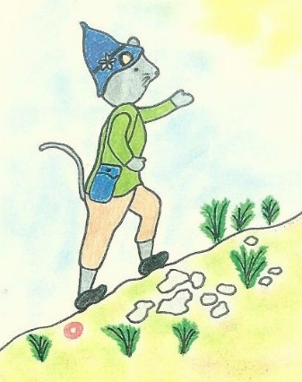
Spoštovani!
Po lepih izkušnjah iz preteklih let v našem vrtcu tudi letos organiziramo planinski krožek »CICIPLANINCI«, kamor se lahko prijavijo otroci od tretjega do šestega leta starosti. Skupaj bomo izvedli pet zanimivih pohodov, in sicer ob sobotah, predvidoma med 9. in 12. uro.

Otroka na pohodu spremlja vsaj ena odrasla oseba. Vsi pohodi bodo načrtovani pod okriljem strokovnih delavcev vrtca, mentorjev Ciciplanincev.
Za predviden datum pohoda boste obveščeni preko elektronske pošte ter oglasne deske vaše skupine.

Prijavnico dobite v otrokovem predalčku in jo oddajte do torka, 22. 9. 2020, svoji vzgojiteljici.

Za začetek pa vsem skupaj pošiljamo topel »cicipozdrav«! Anita Planinc, koordinatorka krožka
PRIJAVNICA
SVOJEGA OTROKA (ime in priimek otroka)_______________________________________________________________________,
ROJENEGA (rojstni datum)______________________________ , ki v šolskem letu 2020/21 obiskuje Vrtec Krško, enoto (enota vrtca)___________________________________, (oddelek)________________________
VPISUJEM V PLANINSKI KROŽEK »CICIPLANINCI«.
(Na izlete skupaj z otrokom bo prihajala tudi ena odrasla oseba.)

Kontakt (e-mail)_____________________________________________________ (tel. št.:) _______________________________________
Podpis staršev:
S spodnjim podpisom dovoljujete, da Vaše osebne podatke (elektronsko pošto, telefonsko številko,…) uporabljamo za namene obveščanja o predvidenih datumih pohodov, morebitnih spremembah in drugih zadevah planinskega krožka »Ciciplaninci«.
Podpis staršev:

